线性加权多目标规划

一、思路
把 SEM 算出的「各因素影响权重 / 路径系数」+ DCM 算出的「粉丝意愿效用 / 概率」，映射成企业能直接操控的决策变量（定价、宣传、交通、配套、座位），建立3个核心目标（到场意愿最大化、利润最大化、成本最小化），加现实约束（天津大学生消费、场馆、预算、交通），求解出最优资源分配方案，企业提供决策建议。

二、前置输入
从SEM + DCM提取4类关键数据：
关键影响因素（SEM 路径分析得出）：价格敏感度、交通便利性、偶像情感吸引力、同伴同行、宣传触达、场馆体验、周边福利
标准化路径系数 βᵢ（SEM 输出，代表因素i对「到场意愿」的影响力度：作为目标的权重
DCM效用/选择概率U (x) ：代表不同决策下，大学生愿意来的程度
天津本地特征：个人月均可支配、场馆交通（地铁 / 公交）、主流场馆（奥体、津湾等）、票价接受区间

三、模型定位
模型名称：线性加权多目标优化模型
适用决策主体：演唱会主办方、票务平台、本地场馆运营方
核心用途：把 “影响因素得分”变成 “定价 / 宣传 / 配套 / 预算怎么分配”

四、模型正式建立

1）决策变量（企业能够改变的可控因素）
设为 5 个核心变量：
x1：票价档位（元 / 张）→ 分普通 / 预售 / 学生票
x2：宣传资源投入（% 或金额）→ 小红书/抖音/校园 KOL/线下海报
x3：交通配套投入（元/场）→ 接驳车、地铁联动、停车优惠
x4：座位 / 区域分配比例（%）→ 学生优惠区、团票区
x5：线下福利投入（元/场）→ 周边、应援物、合影券等

2）目标函数（3 个目标，全部线性，最简单）
利用 SEM路径系数βᵢ做加权，DCM效用做意愿校准。
目标1：大学生到场意愿最大化（承接 SEM+DCM）
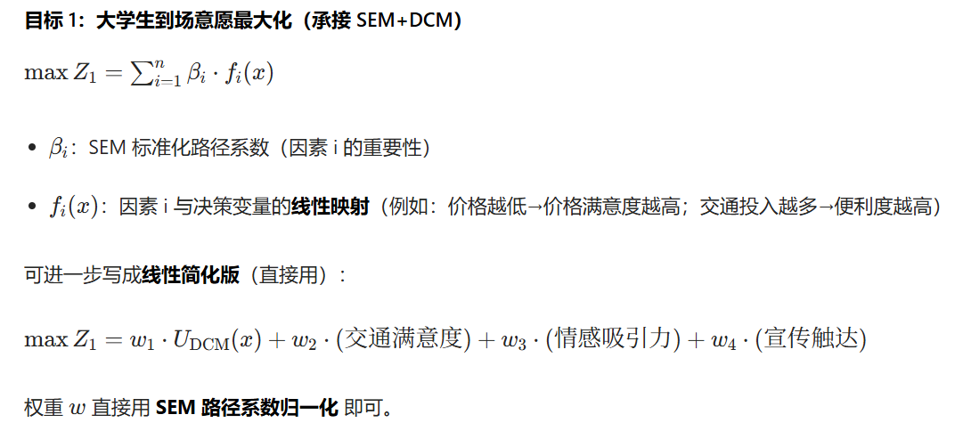
目标2：企业收益/利润最大化
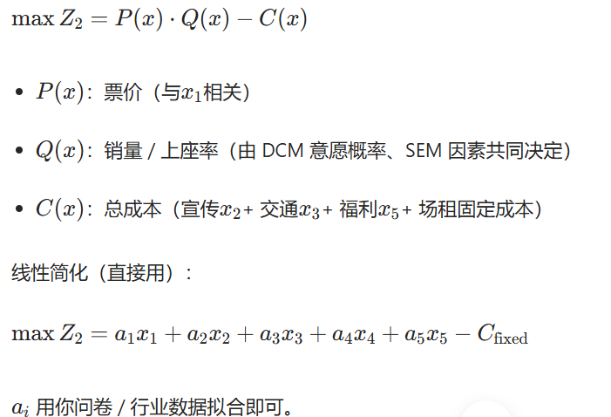
目标 3：成本/风险最小化（预算约束）
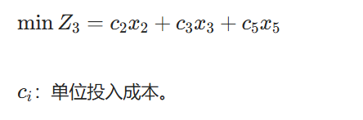

约束条件
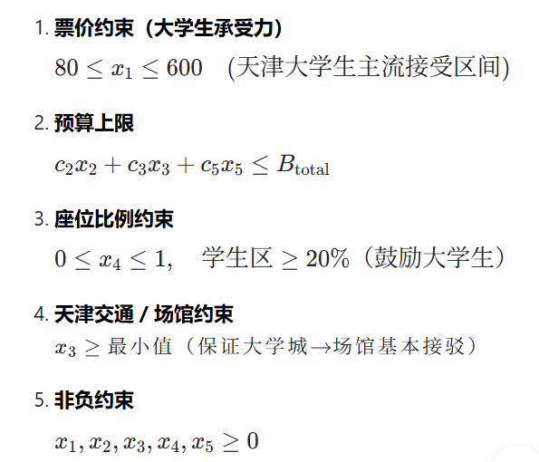

从「SEM/DCM 因素」到「优化模型」的映射
把SEM的潜变量翻译成决策变量的函数
SEM/DCM 影响因素 | 对应优化模型决策变量 | 线性关系（直接写进模型）
价格敏感度 | x1​票价 | 价格↑ → 意愿↓（负相关）
交通便利性 | x3​交通投入 | 投入↑ → 便利↑ → 意愿↑
情感吸引力 / 偶像诱因 | 外生固定（由调研得出） | 作为常数/权重带入
宣传触达 | x2​ 宣传投入 | 投入↑ → 触达↑ → 意愿↑
同伴/饭圈社交 | x4​ 团票 / 学生区 | 比例↑ → 社交满足↑
场馆体验 | x3​,x5​配套 | 投入↑ → 体验↑

